Завдання з української мови та літератури у 8 класі з 05.04-09.04

Українська мова
Тема: Головні члени речення: підмет і присудок. Другорядні члени речення.
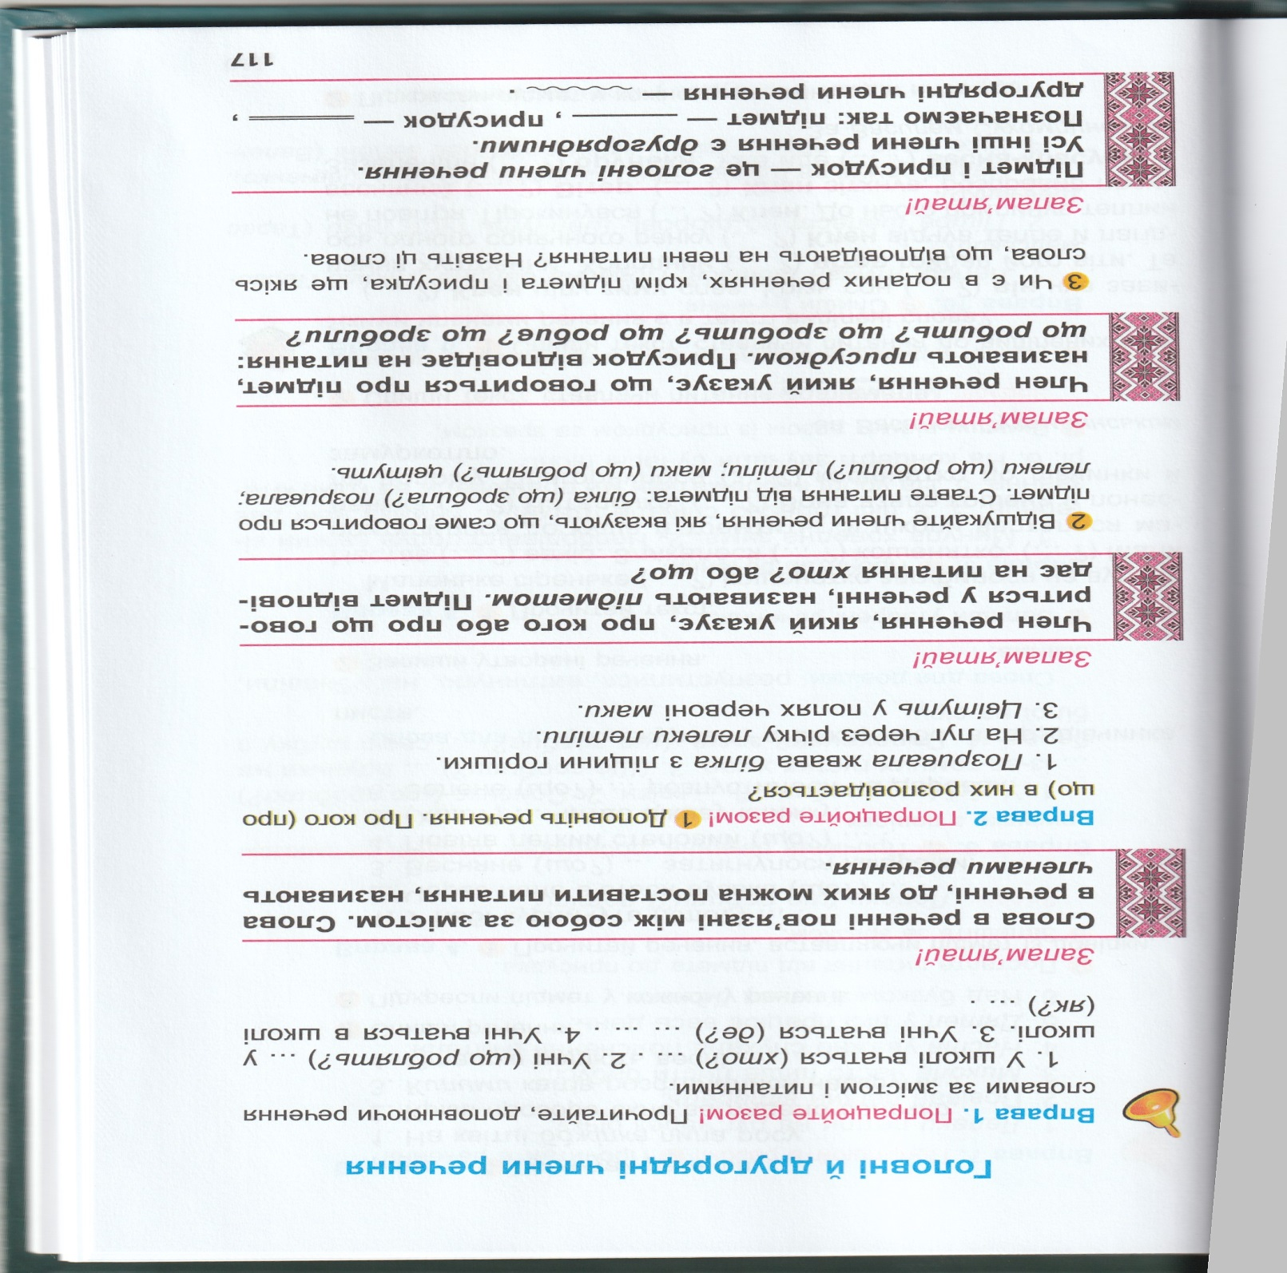
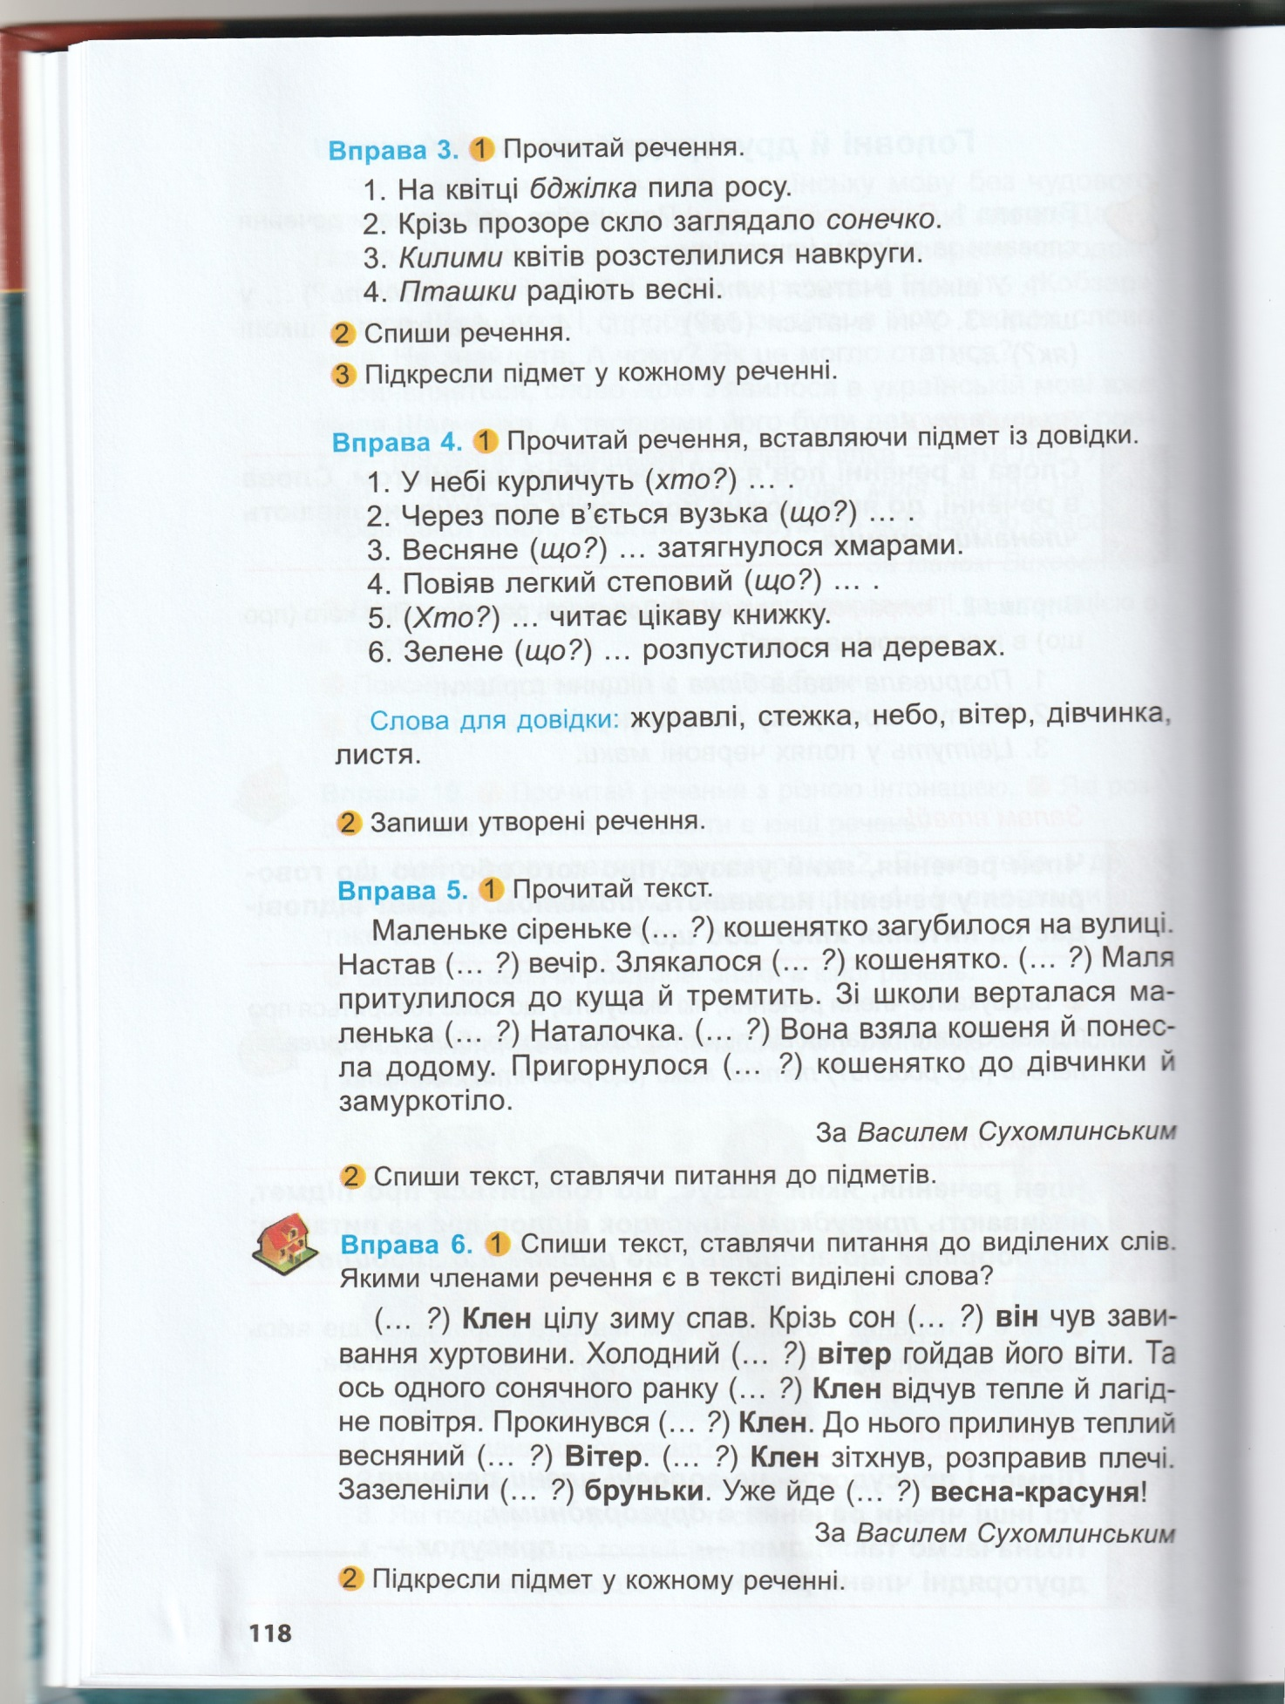

Українська література
Тема: Читання уривків з твору Всеволода Нестайка « ТОРЕАДОРИ З ВАСЮКІВКИ»
ТРИЛОГІЯ ПРО ПРИГОДИ ДВОХ ДРУЗІВ
ЧАСТИНА ПЕРША

РОЗДІЛ I. Метро під свинарником. Тореадори з Васюківки. Собакевич
— От знайдибіда, авантюрист шмаркатий! Ванько-о-о! Вилазь зараз же! Бо такого втру маку — тиждень чухатимешся! Вилазь, чуєш!
Ми лежимо в густих бур'янах за клунею, уткнувшись у землю носами, й не дихаємо.
— Вилазь, убоїще, бо гірше буде! Ти ж мене знаєш!
— Знаю, знаю, — ледь чутно зітхає, мій друг і нарешті наважується подати голос.
— Діду! — жалібно озивається він.
— Давай—давай!
— Діду, — ще жалібніше повторює мій друг, — ви одійдіть за хату, ми виліземо. Бо ж ви битиметесь.
— Вони ще мені умови ставлять, вишкварки! Ану вилазьте!
— Та ми ж не хотіли. Ми ж хотіли метро. Таке, як у Києві.
— Я вам дам метра! Я вам такого метра дам, що…
— Ми ж не знали. Ми зараз усе закидаємо — нічого й видно не буде. Одійдіть, діду.
Довго ще тривають переговори. Нарешті дід востаннє лайнувся, закашлявся, плюнув і почовгав за хату.
Ми вилазимо з бур'янів.
Біля свинарника нас зустрічає гундосим рохканням п'ятипудова льоха Манюня, противна й плямиста, як географічна карта.
У-у, скотиняка! Щоб ти…
Це через неї ми вскочили в халепу.
У нас була прекрасна, благородна ідея — провести під свинарником метро. Це мало бути сюрпризом. Перша лінія метро у — Васюківці! Станція "Клуня" — станція "Крива груша". Три копійки в один кінець. Родичі безплатно. З учительки арифметики — п'ять копійок.
Ми вже підкопалися майже до половини свинарника, і раптом непередбачена катастрофа! — клята льоха Манюня провалилася в наше метро. Провалитися вона зуміла, а от вилізти—дзуськи! I зняла такий вереск, що причовгав дід. Ну і…
Гірко зітхаючи, ми засипаємо метро. Раз у раз злодійкувато озираємося — чи не заскочить нас зненацька дід, щоб нам'яти вуха. Хоч і обіцяв він, що не чіпатиме, поки не кінчимо, але хто його зна… Ви б почули, як він лаявся, коли витягав льоху! Ох і лаявся! I де він отих слів набрався?
Проте діда не видно. І поки ми працюємо (а справа це довга й нудна), я вас познайомлю з моїм другом.
Ви, звичайно, знаєте, що є такий острів — Ява. В Індійському океані. Ото, що Ява, Суматра, Борнео, Целебес, — Великі Зондські.
Ну, так Ява — це не острів.
Ява — це мій найкращий друзяка і напарник. Ява Рень.
Мабуть, вам дивно, що то за ім'я таке — Ява? То він сам себе так назвав, коли йому лише років півтора було. Чи то воно, пискля мале, хотіло сказати: "Я — Ваня", а вийшло "Ява", чи то "Іван" у нього так прозвучало (бо насправді його Іваном звати), але причепилось оте "Ява" до нього, як реп'ях до собачого хвоста. Навіть міліціонер товариш Валігура, що живе у нашому селі, так його зве.
У них взагалі вся сім'я інтересна.
Батько на скрипці грає. Корова — Контрибуція називається. А дід (ви уже з ним знайомі) — мисливець завзятий, на полюванні, коли стріляє, ліве око онучею зав'язує. Бо в нього ліве око без правого не примружується. Як ліве примружить — праве саме заплющується. Але ж і б'є дід Варава з тою онучею, ох же ж і б'є!
Городські мисливці, що "Волгами" з Києва приїжджають, тільки ахають.
"Ви, дедушка, абсолютний чемпіон", — кажуть.
На честь старого Реня навіть польове озеро, що біля нашого села, люди Реневим назвали.
Мати ж Явина — депутат райради, ланкова кукурудзоводів.
Якось Ява з Яришкою, сестричкою меншою, посварився і при всіх плескачів їй надавав. Так вона, замість того щоб заплакати, раптом як закричить:
— Опозогив! — Вона букву "р" не вимовляє. — Маму-депутата на все село опозогив. Загаза чогтова!
Такого шелесту наробила — Ява не знав, куди й очі подіти. Стояв-стояв, червоний мов рак, а тоді як дав дриза — тільки п'ятами залопотів.
Та то лише раз таке було. А взагалі характер у Яви ого-го! Сталь, а не характер. Таких на мільйон лише один буває.
Ява сам говорив:
— Ми, — говорив, — з тобою, Павлушо, хлопці будь здоров. Точно-точно, без брехні, ми таки хлопці з фантазією. Скажи?
— З фантазією, — підтакував я.
— Ти чув, як дід Салимон учора біля сільмагу казав: "Ондо, каже, Ява і Павлуша пішли. От хлопці! Орли! Соколи! Гангстери, а не хлопці! Нема на них буцегарні".
— Чув. Точно.
— Треба, щоб усі про нас так говорили. Треба, щоб слава про нас гриміла на всю Васюківку, як радіо на Перше травня.
— Треба, — погоджувавсь я.
І Ява весь час вигадував різні штуки-викаблуки заради нашої слави.
Отож ми з ним піймали в лісі пугутькало і випустили в клубі під час лекції на тему "Виховання дітей у сім'ї". Лектор упав з трибуни і вилив собі на голову графин з водою.
А старі дідові підштаники на телевізійну антену над клубом, думаєте, хто повісив? Ми, звичайно.
А то якось влітку Ява сказав:
— Давай влаштуємо бій биків.
— Га? — не відразу второпав я.
— Ти пам'ятаєш, ми в клубі закордонне кіно дивилися "Тореадор"?
— Ага… То й що?
— Пам'ятаєш, на арені розлючений бик, а тут дядько у капелюсі, з гинджалом, перед ним танцює.
— Так-так-так…
— А потім — рраз! Бик — беркиць! І оплески.
— Ага. Здорово… Але це ж убивати треба. Хто ж нам дозволить убивати поголів'я?
— Тю, дурний! Убивати! Що це тобі — м'ясозаготівля, чи що. Це ж видовище. На стадіоні. Вроді футбола. Головне тут — красиво вимахувати червоною плахтою і ловко вивертатися, щоб рогом не зачепило. Ти ж бачив. Тореадори — це найсміливіші герої і ловкачі. Головне тут — тренування і спритність. Розумієш? Уперше в історії Васюківки — бій биків. Тореадор Іван Рень і тореадор Павло Завгородній! Гості з'їжджаються з усієї України. Трансляція по радіо і по телевізору. Навіть у Жмеринці видно буде.

